Федеральное агентство связи

Федеральное государственное бюджетное

образовательное учреждение высшего образования

«Сибирский Государственный Университет Телекоммуникаций и Информатики»

РАСЧЁТНО-ГРАФИЧЕСКАЯ РАБОТА

По дисциплине «Программирование»

Вариант 10

Выполнил:

Проверил: ассистент кафедры ПМиК

Дьячкова Ирина Сергеевна

Новосибирск 2018

**СОДЕРЖАНИЕ**

**ВВЕДЕНИЕ** 3

**ОПИСАНИЕ АЛГОРИТМА РАБОТЫ ПРОГРАММЫ** 3

**Функция void draw** 3

**Функция main()** 3

**КОД ПРОГРАММЫ НА ЯЗЫКЕ CИ** 4

**РЕЗУЛЬТАТ РАБОТЫ ПРОГРАММЫ.** 8

# **ВВЕДЕНИЕ**

**Задача:**

Создать программу, работающую с графическим интерфейсом, используя знания и навыки, полученные за период первого семестра.

**Описание задачи:**

Согласно заданию для моего варианта, необходимо написать программу формирующую в консоли меню, из которого можно перейти к самостоятельно движущейся в случайном направлении фигуре (дом), управлять ей самостоятельно (клавиши со стрелками) или выйти из программы.

# **ОПИСАНИЕ АЛГОРИТМА РАБОТЫ ПРОГРАММЫ**

## **Функция void draw**

* Осуществляет отрисовку объекта.
* x, y – являются координатами по которым функция делает отрисовку объекта (в данной программе координаты совпадают с центром фигуры).

## **Функция main()**

* Изменяет координаты x и y
* Выполняет команды, которые даны в задаче
* int c – выполнение команд выведенных в меню
* int x – координата точки х
* int y – координата точки y
* char code – считанная клавиша
* int a – направление движения

# **КОД ПРОГРАММЫ НА ЯЗЫКЕ CИ**

#include <conio.h>

#include <stdlib.h>

#include <graphics.h>

#include <stdio.h>

#include <math.h>

#include <iostream>

#include <locale.h>

#include <ctime>

void Draw ( float x, float y)

{

setcolor(WHITE);

moveto(x,y);

rectangle(x-76, y-100, x+76, y+100);

rectangle(x-38, y-40, x+38, y+40);

lineto(x+38, y);

moveto(x, y+40);

lineto(x, y-40);

moveto(x-90,y-90);

lineto(x, y-180);

moveto(x+90,y-90);

lineto(x, y-180);

} // Рисунок дома

main()

{

int c=0,x,y;

char code;

srand ( time(NULL) );

int a = rand() % 4 + 1;

int b = rand() % 50 + 1;

x=90;

y=180;

setlocale(LC_ALL, "Russian"); //Диалоговое окно

printf("1.Свободное движение объекта\n2.Движение объекта с помощью клавиатуры\n3.Выход\n");

scanf("%d",&c);

if (c==1 or c==2){

if(c==1){

initwindow (800, 600); //Размеры диалогового окна

setfillstyle(1, 0);

bar (0, 0, 800, 600); //Сплошная заливка

Draw(x,y);

while ( 1 ){

if ( kbhit() )

if ( getch() == 27 ) //выход

break;

if(a == 1) { // движение в право

x+=5;

Draw (x, y);

delay(20);

setfillstyle(1, 0);

bar (0, 0, 800, 600);

if (x == 700)

a = rand() % 4 + 1;

if (x > 700) a=4; }

if(a == 2) { // движение вниз

y+=5;

Draw ( x, y);

delay(20);

setfillstyle(1, 0);

bar (0, 0, 800, 600);

if (y == 485)

a = rand() % 4 + 1;

if (y > 485) a=3; }

if(a == 3) { // движение вверх

y-=5;

Draw ( x, y);

delay(20);

setfillstyle(1, 0);

bar (0, 0, 800, 600);

if (y==180)

a = rand() % 4 + 1;

if (y<180) a=2; }

if(a==4) { // движение влево

x-=5;

Draw ( x, y);

delay(20);

setfillstyle(1, 0);

bar (0, 0, 800, 600);

if (x==90)

a = rand() % 4 + 1;

if (x<90) a=1; }

}

a = rand() % 4 + 1;

}

else

{initwindow (800, 600);

setfillstyle(1, 0);

bar (0, 0, 800, 600);

Draw(x,y);

while ( 1 ){

code = getch();

if ( code == 27 ) break; //выход из программы

setfillstyle(1, 0);

bar (0, 0, 800, 600);

switch (code){

case 80 : if(y<485) y+=5; break;

case 75: if(x>90) x-=5; break;

case 77: if(x<700) x+=5; break; // Движение при помощи стрелок клавиатуры и установка ограничения экрана

case 72: if(y>180) y-=5;

}

Draw ( x, y);

}

}

closegraph();

}

exit(1);

}

# **РЕЗУЛЬТАТ РАБОТЫ ПРОГРАММЫ.**

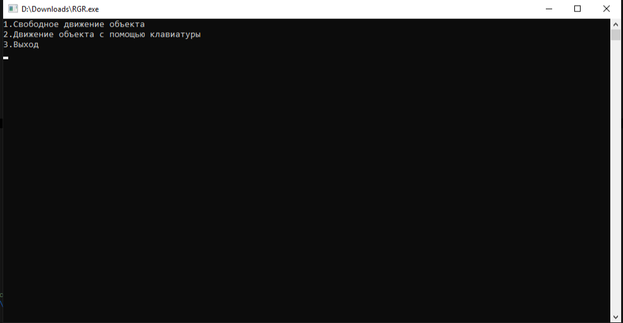

Рисунок 1-меню программы

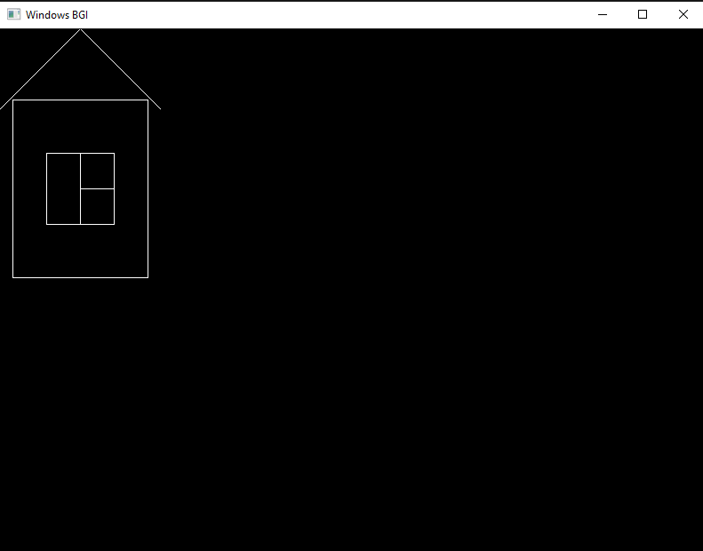

Рисунок 2-объект на экране